СОХРАНЕНИЕ ВОДОЕМОВ РОССИИ, КАК ИСТОЧНИКА ПРЕСНОЙ ВОДЫ С ПОЗИЦИЙ КОНЦЕПЦИИ ИЗМЕНЧИВОСТИ КЛИМАТА
http://www.biodat.ru/doc/lib/krivenko2.htm
В. Г. Кривенко
Научный центр «Охрана биоразнообразия»
Российской академии естественных наук, Отделение «Охрана природы и биоразнообразия»
«Человек, случайный обитатель единственного небесного тела, получившего благословенный дар – воду, не должен забывать, что это та самая вода, которая возникла 4,5 млрд. лет назад, когда создавалась наша планета. Тут сосредоточена вся вода Вселенной и другой больше не будет. Неужели мы станем безучастными свидетелями гибели воды?» - так известные биологи и писатели Жак-Ив Кусто и Филипп Диоле выразили свою тревогу о проблеме сохранения воды.
ВОДОЕМЫ – КАК КЛЮЧЕВОЙ ТИП ЭКОСИСТЕМ ПЛАНЕТЫ
В ХХI столетии пресная вода как основа жизни на Земле во всех ее проявлениях и в первую очередь для самого человека, становиться самым значимым природным ресурсом. Помимо прямого потребления и санитарно-гигиенического назначения вода – основа орошаемого земледелия, ряда промышленных технологий, источник биологических ресурсов и биоразнообразия. Возрастающий дефицит пресной воды вносит существенные коррективы в экономические и геополитические интересы различных стран мира.
С позиций сказанного сохранение естественных водоемов как источников питьевой воды - проблема здоровья нации, одна из составляющих экологической безопасности страны.
Россия обладает самыми большими в мире ресурсами водно-болотных угодий. На ее территории насчитывается 120,0 тыс. рек общей длиной 2,3 млн. км, 2,7 млн. озер общей площадью 409 тыс. кв.км, болота занимают 1,8 млн. кв.км, аккумулируя при этом в себе 3 тыс. куб.км статистических запасов вод. Заболоченные леса занимают 1,5 млн. кв. км, а общая протяженность морских побережий составляет 60 тыс. км.
Водно-болотные угодья России, наряду с ее лесами, а также бразильской сельвой, служат основными на планете наземными регенераторами кислорода, а болота – хранители связанного углерода.
В настоящее время на большей части заселенных районов России вода не отвечает питьевым качеством, так как загрязнена промышленным и бытовыми стоками. Разработка методов очистки воды – один из путей решения этой проблемы. В то же время сохранение природных экосистем водоемов – как источников питьевой воды путем снижения антропогенных нагрузок, подавляющих функционирование экосистем водно-болотных угодий – важнейшая государственная задача.
Важность проблемы охраны водно-болотных угодий как одного из ключевого типа экосистем нашей планеты нашла отражение в Международной конвенции об охране водно-болотных угодий международного значения (Рамсарская конвенция).
Рамсарская конвенция ратифицирована большинством стран мира, в том числе и Россией. Согласно обязательств по конвенции в нашей стране в 1994 г. 35 самых ценных водно-болотных угодий объявлены как водно-болотные угодья международного значения. Их площадь суммарно составляет 11,0 млн.га - это дельта Волги, оз. Ханка, Кандалакшский залив Белого моря и другие. Для каждого такого угодья утверждено Положение о его режиме охраны.
В последние 10 лет по рассматриваемой проблеме проделана значительная работа: разработана и опубликована Стратегия сохранения водно-болотных угодий Российской Федерации; разработан проект Закона «Об охране и рациональном использовании водно-болотных угодий»; на базе специальной инвентаризации составлен перспективный список из 120 наиболее ценных водно-болотных угодий, для объявления их в статусе территорий международного значения (эти материалы опубликованы в шести томах «Водно-болотные угодья России»).
Все вышеназванные наработки предусматривают внедрение целого комплекса мероприятий по сохранению водно-болотных угодий как природных экосистем. К сожалению их реализация не находит должной поддержки как на федеральном уровне (Минприродой РФ), так в региональных государственных структурах.
«Глобальное» потепление климата – естественный природный процесс
Запасы пресной воды на Планете, в первую очередь поверхностных вод, напрямую связаны с климатическими изменениями. От баланса выпадающих осадков и объема их испарения зависит величина стока рек и уровни наполнения озер. Изменения уровня мирового океана и скорость таяния ледников – также следствие климатических изменений.
Проблема климата находится под пристальным вниманием мирового сообщества – яркое свидетельство этого только что прошедшая 15-ая Конференция сторон Международной конвенции ООН по изменению климата, на которой выступал президент России Д.А.Медведев.
В настоящее время прочно укоренилось понятие «глобальное потепление климата», причиной которой является повышенный выброс СО2 , вызывающий парниковый эффект. В противоположность данного мнения концепция об изменениях климата как природного циклического процесса игнорируется. Специальные исследования убедительно доказывают, что парниковый эффект как следствие повышенного выброса углекислого газа не является причиной устойчивого потепления климата [1].
Огромное число работ показывает, что изменение климата – это природный процесс циклического характера [2, 7, 8, 9, 10]. И это именно так! Наша планета Земля – частица Вселенной, где движение небесных тел по орбитам есть не что иное как циклические процессы. Влияние планет Солнечной системы на Землю и, в первую очередь Солнца – также близко к циклическому. Реконструкция изменений климата на Земле за последние 2 млн. лет подтверждает сказанное.
Многовековая изменчивость климата и «глобальное» потепление климата
Для всего четвертого и ледникового периода доказано отчетливое чередование ледниковых эпох и потеплений - межледниковий, в интервале 100-120 тыс. лет [7].
Период от окончания очередной ледниковой эпохи (она закончилась 18-20 тыс. лет назад), и последующие 12 тыс. лет, включая современность (голоцен) - это очередное межледниковье. Трансгрессии и регрессии уровня Мирового океана, а также характер изменения горного оледенения в Северном полушарии доказывают, что на протяжении последних 12 тыс. лет имели место 6 макроклиматических циклов, продолжительностью в 1800-2000 лет. В таких циклах прохладно-влажные эпохи, длительностью в 300-500 лет сменяются тепло-сухими эпохами [10].
Более поздние исследования показали, что в развитии макроклиматических циклов голоцена имелись существенные различия [3, 6, 9]. Первые три цикла (рис.1) от начала голоцена (период 10-5 тыс. лет назад) развивались на фоне постепенного сокращения покровного оледенения Северного полушария при определенном типе атмосферной циркуляции. В этот период огромные влажные массы воздуха из приарктических районов проникали далеко вглубь материков – до экватора и южнее, выливаясь здесь обильными дождями. По этой причине на Африканском континенте и в Передней Азии господствовал влажный климат. Для всех этих территорий, в том числе для районов современных пустынь – Сахара, Тар и др., в рассматриваемое время была характерна богатейшая и разнообразная флора и фауна, обилие озер и рек. Огромная величина суммарного объема вод главных бессточных озер мира (Каспий, оз.Чад, Бонвилл и др.) убедительно подтверждают господство в это время плювиальной эпохи (рис.1).
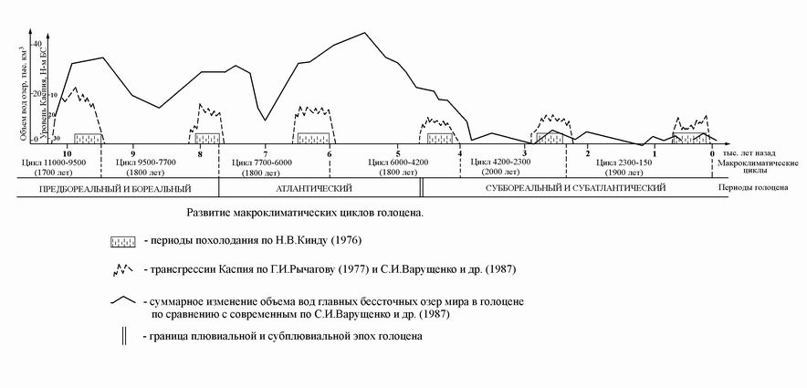
Рис. 1. Развитие макроклиматических циклов голоцена
Во второй половине голоцена, то есть в отрезке времени 5 тыс. лет назад – современность (постплювиальная эпоха) макроклиматические циклы в 1800-2000 лет развивались в условиях исчезающего покровного оледенения и уменьшения ледовитости полярного бассейна, что вызвало следующие последствия:
1. наиболее мощное потепление в 4-м макроклиматическом цикле (голоценовый климатический оптимум);
2. перестройка типов атмосферной циркуляции, а именно – резкое сокращение переноса влажных арктических масс воздуха вглубь континентов, а соответственно уменьшение общей увлажненности суши Северного полушария и экваториального пояса, то есть – определило тенденцию аридизации климата нашей планеты;
3. менее выраженное проявление прохладно-влажных эпох в макроклиматических циклах второй половины голоцена как следствие исчезновения покровных оледенений, что особенно характерно для последнего цикла (рис.1).
Середина XIX века как климатический рубеж
XIV-XVIII вв. – время принципиального различия климатических условий от современных, а именно - развитие в этот период прохладно-влажной эпохи, что убедительно показано в ряде исследований [2, 10, 11, 12]. Оно даже получило в литературе название «малого ледникового периода».
Середина XIX в - это принципиальный климатический рубеж – окончание прохладно влажной эпохи и начало тепло – сухой эпохи [10].
Тепло-сухую эпоху, которая обозначилась к середине XIX в. и развивается на протяжении последних 180 лет убедительно иллюстрируют очередная мощная регрессия Каспия, значительное сокращение акватории оз.Чаны, уменьшение площадей и глубин крупных озер Казахстана, уменьшение болотистых низменностей на юге Западной Сибири. Это потепление климата уже с середины и особенно в конце XIX в. вызвало интенсивное продвижение на север ареалов многих видов животных [9].
Приведенные и многие другие факты позволяют утверждать, что потепление климата началось задолго до повышенного выброса углекислого газа. Иными словами - это исключительно природный процесс.
Внутривековая изменчивость климата
Первые исследования о циклических изменениях климата – чередовании прохладно-влажных и тепло-сухих периодов в интервале 35-40 лет – проведены еще в конце XIX в. русскими учеными Э.А.Брикнером и А.И.Воейковым. Длительность отдельных внутривековых «брикнеровских» климатических циклов колеблется от 20-30 до 45-47 лет, вековых – в интервале 60-90 лет. На их фоне развиваются циклы продолжительностью в 7-11 лет [5, 11].
Как следует из реконструкции внутривековой изменчивости климата (рис.2) с конца XIX в. произошло развитие двух «брикнеровских» циклов.
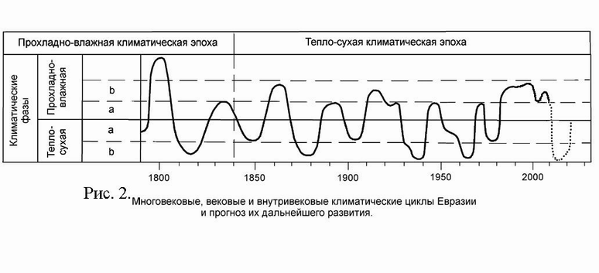
Первый цикл охватил время 1899-1940 гг. и составил 40 лет. Второй цикл развивался в интервале 1941-1972 гг., составив 32 года. Третий цикл начавшись с тепло-сухой фазы 1973-1979 гг., с 1979 г. сменился вековой прохладно-влажной фазой, которая продолжается до настоящего времени.
ОЦЕНКА СОВРЕМЕННОЙ ПРИРОДНОЙ СИТУАЦИИ,
ПРОГНОЗ ЕЕ ИЗМЕНЕНИЙ
Современная вековая прохладно-влажная фаза климата, начавшаяся в 1978-1979 гг. протекает на фоне диаметрально противоположной тенденции - многовековой тепло-сухой эпохи 2000-летнего цикла. Именно как следствие развития вековой прохладно-влажной фазы климата в последние десятилетия на огромных пространствах Земного шара – в Северной Америке, Западной Европе и других частях планеты – участились случаи наводнений, обильных снегопадов, сильных штормов, аномальных кратковременных похолоданий. Годовой сток Волги за это время возрос с 200 куб. км до 307 куб. км, а уровень Каспия повышался на 2,3 м.
Исходя из интервалов внутривековых циклов можно предположить, что прохладно-влажная фаза климата предположительно закончится в 2010-2011 гг. Тепло-сухая фаза также векового масштаба наиболее вероятно обозначится в период 2011-2013 гг. [7, 8].
Развитие внутривековой или точнее вековой тепло-сухой фазы климата на фоне многовекового тренда потепления вызовет быструю смену климатической ситуации. Она будет еще более мощной, чем аналогичная тепло-сухая фаза 30-х гг. ХХ столетия, когда высохло не менее 70% озер Казахстана [8].
В условиях прогнозируемого роста потепления и засушливости климата следует ожидать следующие изменения. На Нижней Волге, в Предкавказье, Южном и Среднем Урале, Западной Сибири и Верхнем Амуре – в регионах с ростом промышленного производства на фоне резкого уменьшения обводненности и роста засушливости резко возрастут антропогенные нагрузки на речные и озерные экосистемы. Уменьшение объемов стока рек вызовет здесь рост концентраций всех полютантов. Недобор воды водохранилищами ГЭС вызовет размыв илов, накопившихся по краям лож водохранилищ, которые также насыщены полным набором полютантов. В бассейне Верхней Волги, в частности в Московской области из-за сокращения стока рек снизится качество питьевой воды и сократятся ее объемы, повысится пожароопастность лесов. На севере Западной Сибири активизация термокарстовых процессов, как следствие потепления климата, увеличит вероятность числа аварий нефте и газотранспортных коммуникаций. Во всех засушливых районах страны возникнет дефицит воды на самые разные нужды. Это далеко не полная картина прогнозируемых изменений и соответствующие государственные органы каждой отрасли хозяйственной деятельности могут просчитать их в деталях и подготовить соответствующие нейтрализующие мероприятия.
Прогнозируемое мощное потепление климата заметно скажется на социально-экономических и экологических условиях стран большинства природных зон Земного шара, но особенно проявится в полосе субаридных и аридных территорий. Здесь аридизация климата обусловит острый дефицит воды, аномальное повышение летних температур, прогрессирующее опустынивание. Все это в совокупности создает серьезные предпосылки к социальной напряженности, в том числе к возникновению межгосударственных конфликтов.
ПЕРВООЧЕРЕДНЫЕ ЗАДАЧИ
Пребывание «в плену» мировоззрений о причинах изменений климата как антропогенного процесса – вредное, коньюктурное заблуждение может дорого обойтись Человечеству, уводя его от эффективных действий по возникшим проблемам. Международные и национальные меры по нейтрализации последствий потепления климата и сохранению ресурсов пресной воды должны быть направлены на решение комплексных задач, преимущественно природоохранного плана, ключевыми из которых (как срочных, так и в отдаленной перспективе) можно назвать следующие:
1. Проведение широкого обсуждения причин современного потепления климата, с максимальным вниманием природной основе этого явления.
2. Корректировка концепции о роли факторов потепления климата и формирование более критического отношения к теории парникового эффекта как результата выброса в атмосферу СО2, вызывающего потепление.
3. Максимальное сохранение природных экосистем – в первую очередь лесов как регенератора кислорода и водно-болотных территорий как источника пресной воды и важного стабилизатора климата.
4. Планомерное развитие сети особо охраняемых природных территорий, в том числе водно-болотных угодий международного, национального и регионального значения.
5. Постепенная реализация стратегии сокращения площадей занятых под сельскохозяйственные культуры – за счет повышения урожайности на единицу площади и культивирование на освобождающихся территориях лесопосадок.
6. Восстановление ранее уничтоженных или деградировавших ценных водно-болотных угодий – в первую очередь речных пойм, малых рек.
7. Постепенный отказ от стратегии прошлых столетий по использованию водоемов для сброса загрязненных вод.
8. Внедрение принципиально новых водосберегающих технологий – от максимальной очистки воды до применения замкнутых циклов ее использования. Предполагаемые огромные финансовые вложения в решение этой проблемы следует рассматривать как задачу экологической безопасности России и сохранения здоровья нации.
9. Включение в экономическую систему нашей страны стоимости воды и атмосферного воздуха, а также основных параметров биоразнообразия.
10. Экологизация налоговой системы через льготное налогообложение как инструмент стимулирования развития экологически чистых производств и сдерживания загрязняющих технологий.
11. Изменение базового принципа в налогообложении – переход от налогообложения, рассчитанного на конечный результат производства (прибыль), к прямому природоресурсному обложению, базирующемся на учете вовлекаемых в производство природных ресурсов, в том числе биоресурсов (рентная система налогообложения).
12. Принятие федерального закона «Об охране и устойчивом использовании водно-болотных угодий РФ», а также ряда подзаконных актов, в первую очередь по снижению загрязнения водоемов.
13. Заключение межгосударственных соглашений с пограничными государствами (Казахстан, Китай и др.) «О совместном использовании и охране трансграничных водных объектов».
14. Инициирование Россией позиции по расширению задач и полномочий по международным конвенциям и по изменению климата.
15. Введение в Единую государственную систему экологического мониторинга России показателей состояния биоразнообразия.
16. Антропогенные выбросы углекислого газа в атмосферу считать как важную международную проблему загрязнения атмосферы одного из, но не единственного природного компонента.
ЛИТЕРАТУРА
1. Борисенков Е.П. Парниковый эффект. Механизмы прямой и обратной связи. Географические проблемы ХХ века. –Ленинград РГО, 1988, С.145-154.
2. Борисенков Е.П., Пасецкий В.М. Тысячелетняя летопись необычайных явлений природы. 1988. – М.: Мысль. – 522 с.
3. Варущенко С.И. и др. Изменение режима Каспийского моря и бессточных водоемов в палеовремени. 1987. – М.: Наука. – 239 с.
4. Дроздов О.В., Григорьева А.С. Влагооборот в атмосфере. – Л.: Гидрометеоиздат. 1963. – 316 с.
5. Дроздов О.В., Григорьева А.С. Многолетние циклические колебания атмосферных осадков на территории СССР. – Л.: Гидрометеоиздат. 1971. – 316 с.
6. Кинд Н.В. Палеоклиматы и природная среда голоцена – История биогеоцензов СССР в голоцене. 1976. – М.: Наука: С. 5-14.
7. Климаты прошлого и климатический прогноз. Тезисы докладов симпозиума (11-14 февраля 1992 г.). М.: ВНИИ природа, 1992.
8. Кривенко В.Г. Прогноз изменений климата Евразии с позиций концепции его циклической динамики. Всемирная конференция по изменению климата. Тезисы доклада. – Москва, 2003, С. 514.
9. Кривенко В.Г., Виноградов В.Г. Птицы водной среды и ритмы климата Северной Евразии. – Москва. Наука, 2008. – 588 с.
10. Шнитников А.В. Изменчивость общей увлажненности материков Северного полушария. – Зап. Геогр. общества СССР. 1957. – М. – Л.: Изд-во АН СССР, Т.16, 336 с.
11. Шнитников А.В. Внутривековая изменчивость компонентов общей увлажненности. – Л. Наука, 1969. – 244 с.
12. Э. Ле Руа Ладюри История климата с 1000 года. – Л.: Гидрометеоиздат. 1971. – 270 с.
Кривенко Виталий Григорьевич, генеральный директор Научного центра «Охрана биоразнообразия» Российской академии естественных наук, д.б.н., профессор, председатель Отделения «Охрана природы и биоразнообразия»
117292, г.Москва-292, а/я 165
тел.: 8 (495) 445-43-28, e-mail: ncob@mail.ru

